**Rückblick 10. Jahreshauptversammlung**

Letzten Freitag begrüßte unser 1.Vorstand Dominik Beier unsere Mitglieder und Gäste zur 10.Jahreshauptversammlung im Grünen Baum.

Neben Berthold Schneider, seines Zeichens Präsident der Europäischen Narrenvereinigung und seiner Frau Michaele (Schatzmeisterin) durfte er sich auch über das Kommen von unserem Bürgermeister Hans-Peter Braun freuen. Andreas Karcher als Gemeinderatsmitglied sowie 1.Vorsitzender vom Förderverein Engelsfelsen sowie Michael Virnich von den Blutwurzeldrollen hatten sich ebenfalls eingefunden. Man startete rasch ins Programm und Zunftschreiberin Vanessa Schmidt gab den Geschäftsbericht der Zunft zum Besten. Gefolgt von Mario Horeth unserem Zeremonienmeister der den Tätigkeitsbericht des vergangenen Jahres verlas. Ein ausglichenes Zahlenwerk konnte Zunftkassier Dominik Braun präsentieren und nachdem auch die Kassenprüfer in Form von Katja Jung dem Zahlenwerk ihren Segen gegeben hatten wurde die Vorstandschaft einstimmig von allen Mitgliedern entlastet. Dann folgten auch schon die diesjährigen Wahlen.

Zur Wahl stand das Amt des Zunftmeister (2.Vorstand) welches von unserem „Ur-Gestein“ Eric viele Jahre lang begleitet wurde. Die Mitglieder sprachen sich einvernehmlich für Tobias Kögel als dessen Nachfolger aus.

Somit ging eine Ära zu Ende und Eric verließ unter Standing Ovations nach 15 Jahren (er hatte in dieser Zeit auch andere Ämter begleitet) die Vorstandschaft. Dominik überreichte ihm einen Großen Präsentekorb und dankte ihm für alles was er für den Verein in den letzten Jahren geleistet hatte. Auch Wir, die Mitglieder dankten ihm und würdigten das Geleistete mit minutenlangem Applaus und der Ein oder Andere sah einen feuchten Schimmer in Erics Augen leuchten.

Wir wünschen Dir für deine zivile Zeit das Allerbeste, sagen noch einmal Dankeschön für alles und hoffen das du uns auch weiterhin so toll unterstützen wirst wie du es immer getan hast. Danke Eric!

Tobias wünschen wir gleichzeitig für seine Neues Amt alles Gute und das richtige Händchen für die richtigen Entscheidungen.

Als stellvertretender Zunftkassier lies sich David Bernhard wählen. Des weiteren wurden die Posten der Beisitzer teilweise neu vergeben. Erstmalig begleiten dieses Amt, Florian Schindler und Ralf Bechthold, unterstützt durch die alten Hasen Sandra Delkof und Georg Knopf. Jasmin Nasdala scheid aus diesem Amt aus und unser 1. Vorstand bedankte sich auch bei ihr für das Geleistete mit einem kleinen Präsent. Euch allen Glückwunsch und alles Gute zu euren , teils neuen, Ämtern. Dominik bedankte sich bei Bürgermeister Hans-Peter Braun für die souveräne Duchführung der Wahlen und schritt im Programm fort.

Seinen letzten Auftritt im Rampenlicht absolvierte Eric nochmals dahingehend das er unter dem Punkt Ehrungen unserem 1.Vorstand Dominik die Urkunde und das Goldenen Spättl für 11 Jahre aktive Mitgliedschaft überreichte. Unter dem Applaus der Anwesenden nahm der diesjährig einzige Jubilar die Ehrbezeugung entgegen. Am Ende der Sitzung nahm sich Berthold Schneider noch kurz das Wort und lobte uns für die geleistete Vereinsarbeit. Gleichzeitig überreichte er Eric Delkof sowie unserem Bürgermeister die Ehrennadel der ENV und heftete sie beiden ans Revers. Unter dem Applaus aller beendte Dominik seine erste offizielle Jahreshauptversammlung und verwies wie immer auf unseren Stand am kommenden Michelsfest. Nachdem die üblichen Fotos gemacht worden waren beging man den Rest des Abends in der Kellerbar zur Wurzel in gemütlichem Beisammensein. 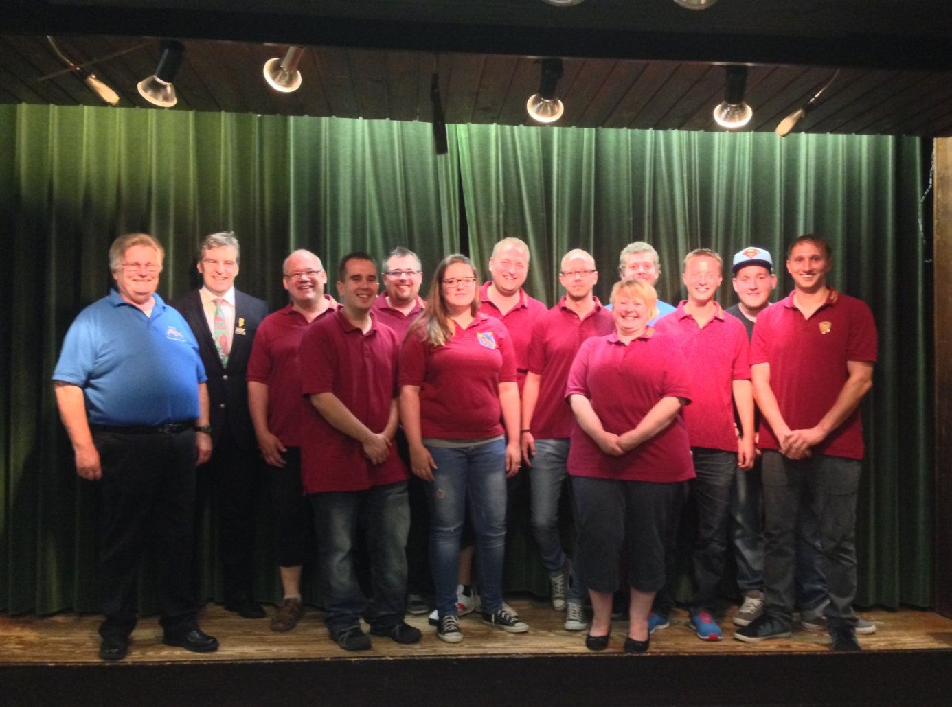

Der Neue, „Alte“ Zunfrat und seine Ehrengäste

**Michelsfest der Untertäler Pfarrgemeinde**

Diesen Sonntag den 28.9.2014 werden wir wie jedes Jahr unsere Zelte am Michelsfest aufschlagen.

Wir werden die Kirchen und Festbesucher wieder mit dem besten aus der heimischen Wurststube sowie mit Getränken versorgen. Ob Pommes, Bratwurst, Steak oder Currywurst, es sollte für jeden der Hunger hat etwas dabei sein. Und da es sich beim Essen schlecht steht sollte unsere überdachte Sitzgelegenheit genug Platz bieten um sich zu stärken.

Ab 14 Uhr werden wir das erste Mal für unsere kleine Gäste etwas besonderes anbieten: Kostenloses Kinderschminken. Die Kleinen können sich von uns in Piraten, Tiger, Feen und vieles Mehr verwandeln lassen.

Wir laden alle Bühlertäler und auch solche die es werden wollen recht herzlich ein, in der Hoffnung auf einen strahlenden Herbstsonntag.

Auf Ihr Kommen freuen sich die Bühlertäler Kellergnome.